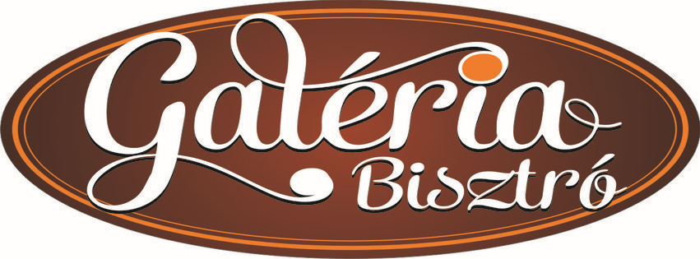
BISZTRÓ EBÉD/DAILY SPECIALS

facebook.com/galeriabisztro - https://rendeles.galeriabisztro.hu+36-30/ 158-37-08, +36-89/ 820-080
Érvényes/Validity: 2024. 09. 09. – 2024. 09. 13.

Hétfőtől -péntekig válogasson kedvére Bisztró ebéd ajánlatainkból!
Choose your favourite food from Monday to Friday from our lunch menu.

Levesek/Soups:

- Tejszínes-tárkonyos csirkeleves (1,2,6) 690,- Ft/adag
Chicken soup with cream and tarragon

- Daragaluska leves (1,6) 590,- Ft/adag
Semolina noodles soup

Főételek/ Main courses: 1890,- Ft/adag

- Rántott halfilé petrezselymes burgonyával (1,6)
Breaded fish fillet with parsley potato

- Brassói aprópecsenye ()
Spicy pork strips with peas and potato

- Sajtmártásos csirkemell rizzsel (1,2,6)
Pork stew with sour cream and mushrooms, brown pasta

- Borsófőzelék fasírtgolyókkal (1,2,6)
Green peas pottage with pork rissole

Extra menü/ Extra menu: 2690,- Ft/adag

- Pulled pork burger steak burgonyával (1,2,6)
Pulled pork burger with wedget potato

- Cordon Bleu vegyes körettel (1,2,6)
Cordon Bleu with rice and potato

A csomagolás ára ételenként/ Packaging costs per meal: 150,-Ft

Allergének/Allergens: 1.: Glutén/gluten 2.: Laktóz/lactose 3.: Szója/soy 4.: Mustár/mustard 5.: Diófélék/nuts 6.: Tojás/egg

7.: Zeller/celery 8.: Hal/fish 9.: Földimogyoró/peanut 10.: Szezámmag/ sesame



JÓ ÉTVÁGYAT ÉS KELLEMES IDŐTÖLTÉST KÍVÁN A GALÉRIA BISZTRÓ CSAPATA!
GOOD APPETITE!

